TECH CHALLENGE · FASE 2
Olist Intelligent Marketplace
Do diagnóstico à operação: como os agentes de IA vão funcionar na Olist
Relatório Executivo · evolução do relatório da Fase 1
Pós-graduação em IA Agêntica · FIAP
Base: Brazilian E-Commerce Public Dataset by Olist (2016–2018) · 99.441 pedidos · R$ 16 milhões
Versão rascunho para revisão do grupo · 27 de outubro de 2026
Equipe
Leonardo Granjeiro · lgranjeiro@bol.com.br
Jorge Leandro Piva · jorgelpiva@gmail.com
Caio Sousa · caio.rios.sousa@gmail.com
Lucas Vinicius Oliveira Mendes · lucasviniciusom@gmail.com
Pergunta da Fase 2
“Como os agentes de IA irão interagir com usuários, dados e processos da Olist para gerar valor real ao negócio?”
Vídeo executivo (Fase 2): [link do vídeo pendente]
Repositório: https://github.com/jorgelpiva/tech-challenge-fiap-agentes-ia

1. Sumário Executivo
Na Fase 1, mostramos onde a Olist perde valor. A Fase 2 responde à pergunta da diretoria: como os agentes de IA vão interagir com usuários, dados e processos para gerar valor real?
A resposta parte de uma constatação dos dados. Os problemas de experiência, reputação e recorrência nascem no mesmo lugar: a jornada do pedido. Quando o pedido atrasa, 54% dos clientes dão nota 1 ou 2, contra 9% quando chega no prazo. Um quarto dos atrasos (27%) começa antes da transportadora, com o seller postando depois do limite. E quem teve a primeira compra atrasada volta menos (1,56% contra 2,13%).
Por isso, concentramos a iniciativa em três agentes especializados que atuam em sequência na jornada do pedido, em vez dos seis propostos na Fase 1:
Agente | Papel único na operação | Gatilho | Humano decide quando… | KPI principal
LogiPredict · Guardião do Prazo | Detectar o risco de atraso e agir antes do vencimento | Limite de postagem, postagem, D-3 do prazo | Risco alto exige tratativa com a transportadora | Taxa de atraso (8,11%)
SentimentDesk · Triagem de Avaliações Negativas | Classificar o motivo, responder e rotear cada avaliação 1–3 | Avaliação publicada | O caso é crítico, a confiança é baixa ou há compensação | Tempo até a 1ª resposta
WinBack · Segunda Compra | Converter a 1ª compra em 2ª dentro da janela de 90 dias | D+7 após a 1ª entrega | O incentivo passa do teto de 10% | Conversão em 2ª compra (1,13% em 90 dias)

Valor esperado no cenário base (12 meses, na escala do dataset): 670 atrasos evitados e cerca de 300 avaliações 1–2 a menos (LogiPredict); 1.229 horas de triagem poupadas, ou R$ 55 mil (SentimentDesk); 358 segundas compras adicionais, ou R$ 53 mil de receita (WinBack). As premissas são conservadoras e estão explícitas na Seção 9.
Recomendação: aprovar um piloto de 90 dias da Wave 1 (LogiPredict + SentimentDesk). Os dois agentes usam dados que a Olist já possui, decidem dentro de casa e têm efeito mensurável em semanas. O WinBack entra na Wave 2, quando opt-in e grupo controle estiverem prontos.
Links: vídeo executivo da Fase 2: [link do vídeo pendente] · repositório: https://github.com/jorgelpiva/tech-challenge-fiap-agentes-ia · vídeo da Fase 1: https://drive.google.com/file/d/1t1Yk40IJMqkFO4Q3YDFspaHaz7X0K7UJ/view?usp=sharing

2. Evolução do Projeto: da Fase 1 para a Fase 2

2.1 O que mantivemos
A base analítica da Fase 1 continua válida: 99.441 pedidos, sete frentes de análise (EDA, RFM, clusterização, correlações, testes de hipótese, análise geoespacial e NLP) e as quatro fricções do diagnóstico (retenção, logística, experiência e sellers). Os nomes dos agentes também foram mantidos, para preservar a rastreabilidade.

2.2 O que aprendemos com a avaliação da Fase 1 e como respondemos
Ponto da avaliação | O que fizemos na Fase 2 | Onde ver
Detalhar o racional de onde partiram os achados | Cada achado agora segue uma cadeia de evidência: pergunta → tabela/coluna → método → resultado → decisão de desenho | Seção 3
Ações dos agentes muito amplas, sem especialização | Cada agente tem um objetivo, gatilhos definidos, lista fechada de ações e uma seção explícita do que não faz | Seções 5 e 6
Muitos objetivos; priorizar o mais próximo do negócio | Matriz de priorização com critérios ponderados: de 6 agentes para 3 detalhados, todos na jornada do pedido | Seção 4
Falha de revisão | Fonte única de números gerada por notebook, checklist de QA e apêndice de rastreabilidade | Apêndices A e B

2.3 Correções de rigor em relação à Fase 1
- Tempo médio de entrega: padronizado em 12,56 dias (compra → entrega, dias corridos fracionados, pedidos entregues). A Fase 1 registrava 12,47 e 12,56 em pontos diferentes.
- "Tempo de resposta a reviews (3,15 dias)": a coluna review_answer_timestamp registra quando o cliente respondeu a pesquisa, não quando a Olist respondeu o cliente. Retiramos esse número como baseline do SentimentDesk; o tempo real de resposta será medido no piloto.
- Público do WinBack: na Fase 1, o alvo eram 38.655 clientes inativos há mais de 439 dias. Os dados mostram que 54% das segundas compras acontecem em até 90 dias e 75% em até 180. Reativar base antiga tem baixa probabilidade de retorno, então o agente foi reposicionado para a janela pós-1ª compra.
- Roadmap: a Fase 1 trazia ordens diferentes para as ondas em duas seções. Agora há um roadmap único (Seção 11).

2.4 O que é novo nesta fase
Casos de uso com os seis elementos pedidos (a–f), fluxos operacionais com gatilhos, decisões e humano no loop, uma jornada multiagente com um pedido real, prompts v2 testados com casos reais do dataset e business case em três cenários.

3. Da Evidência à Decisão: o racional dos achados
Todos os números desta seção vêm do notebook 08_fase2_evidencias_business_case.ipynb, executado sobre as tabelas públicas da Olist. A tabela mostra o caminho de cada achado até a decisão de desenho do agente.
# | Pergunta de negócio | Dado utilizado | Método | Resultado | Decisão de desenho
E1 | O atraso pesa na satisfação? | orders (entrega × prazo) + order_reviews (nota) | Comparação de proporções entre pedidos atrasados e no prazo | 54,1% de notas 1–2 com atraso vs 9,2% no prazo; nota média 2,57 vs 4,29 | Atraso é o primeiro problema a atacar (LogiPredict)
E2 | Onde o atraso nasce? | order_items.shipping_limit_date × orders.order_delivered_carrier_date | Taxa de atraso segmentada pela pontualidade da postagem | Postagem após o limite em 9,0% dos pedidos: atraso de 24,4% vs 6,5%; 27% de todos os atrasos | Primeiro checkpoint do LogiPredict é o limite de postagem
E3 | Onde o atraso é mais provável? | orders + customers (UF destino) | Taxa de atraso por UF | AL 23,9%, MA 19,7%, PI 16,0%, CE 15,3% (média 8,11%) | UF destino entra no score de risco; piloto começa no Nordeste
E4 | Do que reclamam os insatisfeitos? | order_reviews (título + comentário, notas 1–2) | Classificação por regras em 10.994 avaliações com texto | 47% entrega (39,5% "não recebido"), 18% pedido incorreto, 12% produto, 5% atendimento | Taxonomia fixa do SentimentDesk; o motivo define o roteamento
E5 | Quando o cliente volta? | orders + customers.customer_unique_id | Intervalo entre 1ª e 2ª compra (excluindo mesmo dia) | Mediana de 76 dias; 54% em até 90 dias | WinBack atua de D+7 a D+90, não na base antiga
E6 | A experiência afeta a recompra? | orders + order_reviews | Recompra por pontualidade da 1ª compra | 1,56% (atrasou) vs 2,13% (no prazo) | WinBack pausa a oferta quando a 1ª experiência foi ruim

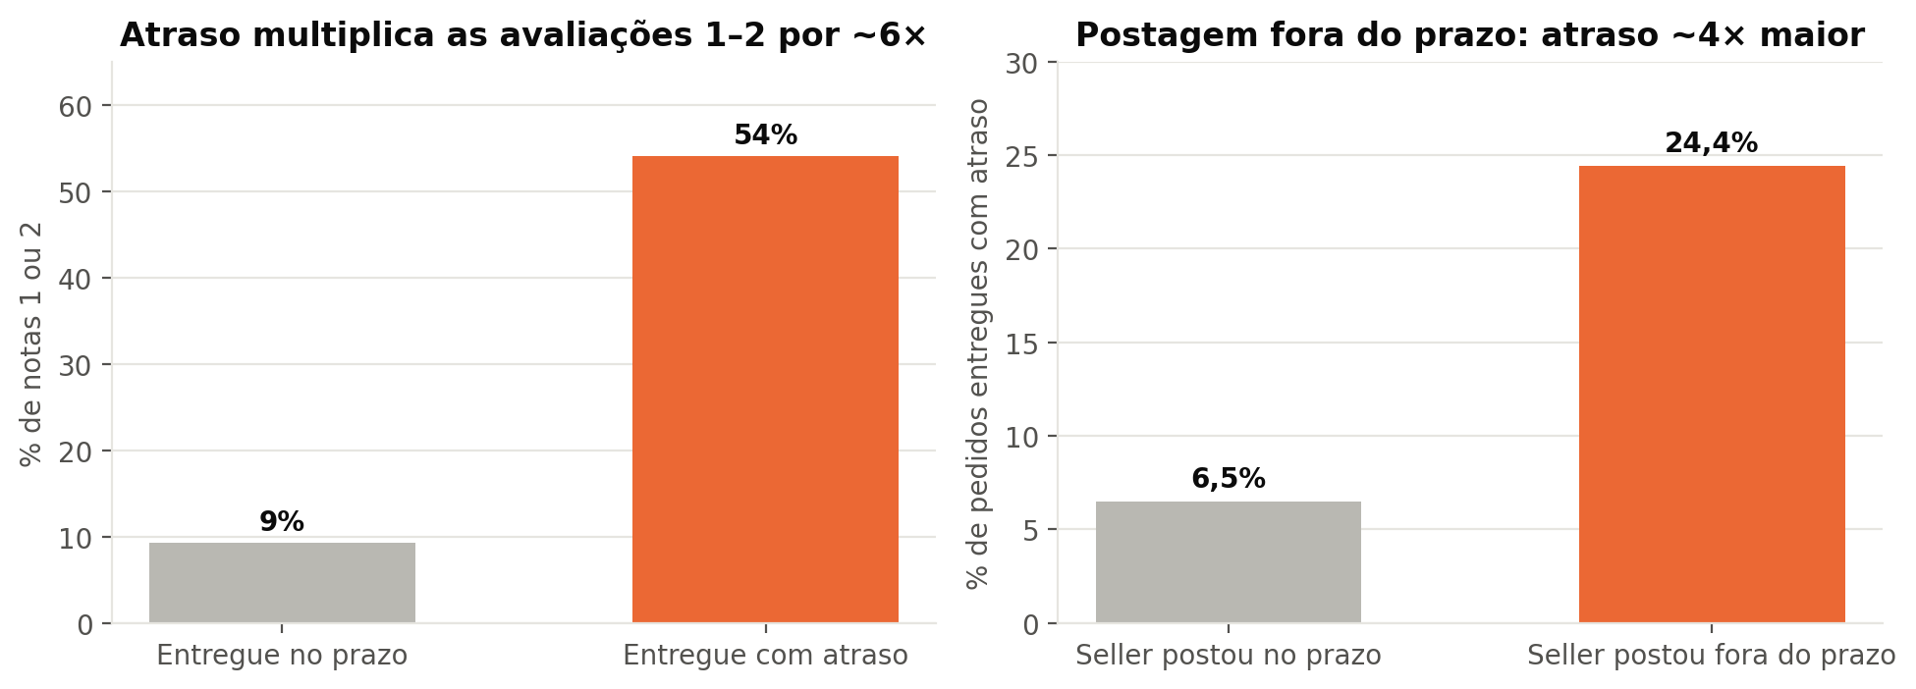
Atraso e satisfação (E1) e origem do atraso na postagem do seller (E2).
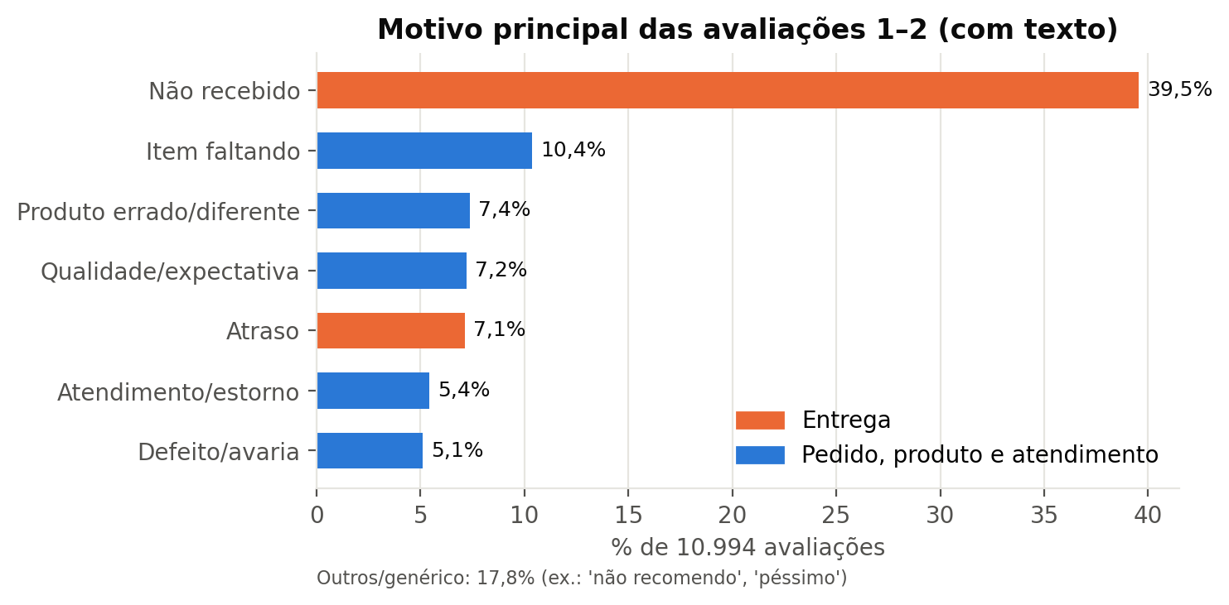
Motivo principal das avaliações 1–2 com comentário (E4). Laranja: motivos ligados à entrega.
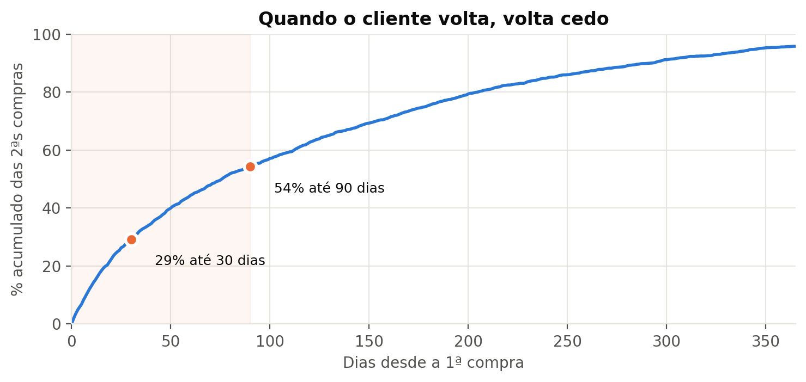
Distribuição acumulada do tempo até a 2ª compra (E5).
Nota de interpretação. São associações observadas em dados históricos (2016–2018), não prova de causalidade. Por isso, cada agente é proposto com grupo controle no piloto, para medir o efeito real antes de escalar.

4. Priorização: por que três agentes
Avaliamos os seis agentes da Fase 1 em cinco critérios, com pesos definidos pelo grupo. Proximidade do core mede se o agente atua diretamente na jornada compra → entrega → avaliação → recompra, que é onde está a receita do marketplace.
Agente | Impacto (30%) | Proximidade do core (25%) | Evidência nos dados (20%) | Viabilidade (15%) | Risco, inverso (10%) | Score | Decisão
LogiPredict | 5 | 5 | 5 | 4 | 4 | 4,75 | Detalhar
SentimentDesk | 4 | 5 | 5 | 5 | 4 | 4,60 | Detalhar
WinBack | 5 | 4 | 4 | 4 | 3 | 4,20 | Detalhar
SellerCare | 4 | 3 | 4 | 3 | 2 | 3,40 | Absorvido / Wave 3
SmartFreight | 3 | 3 | 3 | 2 | 2 | 2,75 | Backlog
Maestro | 3 | 2 | 2 | 2 | 3 | 2,40 | Fase 4 (orquestração)

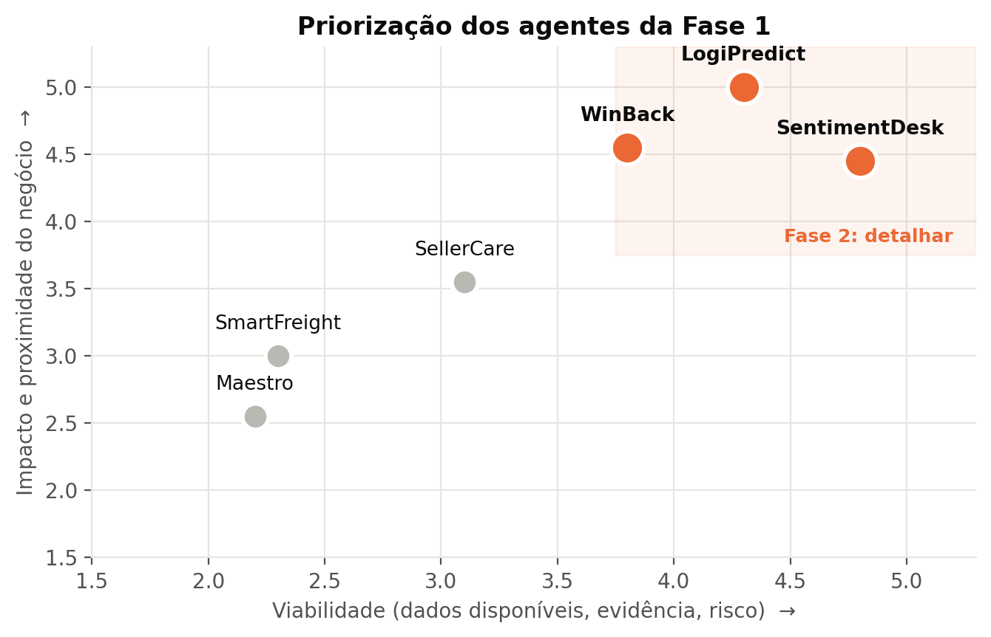
Matriz impacto × viabilidade dos agentes propostos na Fase 1.
O que acontece com os demais agentes:
- SellerCare: as duas ações de maior evidência foram absorvidas. O lembrete de postagem ficou no LogiPredict, e o ticket ao seller por pedido incorreto, no SentimentDesk. O coaching estruturado de sellers fica para a Wave 3, alimentado pelos dados desses dois agentes.
- SmartFreight: depende de dados de concorrência e de regras de margem que o dataset não contém. Fica no backlog.
- Maestro: a orquestração só faz sentido quando houver especialistas em produção. Será desenhada na Fase 4, conforme o roadmap do curso. Nesta fase, a interação entre os três agentes acontece por sinais simples (Seção 7.4).

5. Como os Agentes Operam na Olist

5.1 Visão operacional
Os três agentes atuam em momentos diferentes da mesma jornada e conversam por sinais. Nenhum deles executa decisões financeiras ou reputacionais sozinho.
 | LogiPredict | SentimentDesk | WinBack
Momento da jornada | Aprovação → entrega | Após a avaliação | D+7 a D+90 após a 1ª entrega
Frequência | Varredura a cada 6h + eventos | Por avaliação (tempo real) | Batch diário
Usuários que recebem | Analista de Operações, seller, cliente | Analista de CX, seller, cliente | Analista/Gestor de CRM, cliente
Sistemas tocados | Pedidos, rastreio, mensageria | Avaliações, atendimento (tickets), mensageria | CRM, catálogo, mensageria
Envia sinal para | SentimentDesk (pedido em risco) | LogiPredict (motivo entrega), WinBack (pausar) | n/a (consome sinais)
Nunca faz sozinho | Trocar transportadora, compensar cliente | Reembolso, cupom, penalizar seller | Incentivo > 10%, contato sem opt-in

5.2 Padrão visual dos fluxos
Todos os fluxos da Seção 7 usam a mesma legenda: gatilho (caixa escura), ação do agente (cor do agente), decisão (losango amarelo), humano no loop (borda laranja) e saída (verde). As raias separam o que dispara o fluxo, o que o agente faz, o que exige pessoa e o que é entregue.

6. Casos de Uso Detalhados

6.1 LogiPredict · Guardião do Prazo de Entrega
a) Objetivo. Reduzir pedidos entregues após o prazo prometido, agindo antes do vencimento em três checkpoints: limite de postagem, postagem efetiva e D-3 do prazo.
b) Problema resolvido. 8,11% dos pedidos entregues atrasam. Em pedidos atrasados, 54% das avaliações são nota 1–2. O trânsito responde por 74% do tempo de entrega, mas 27% dos atrasos começam com o seller postando depois do limite. Hoje, o atraso só aparece quando o cliente reclama. A consequência é perda de reputação, avaliação negativa e menor recompra.
c) Usuários envolvidos. Analista de Operações Logísticas (decide a tratativa), seller (recebe lembrete), cliente (recebe aviso com nova data), Gestor de Logística (painel por rota).
d) Dados utilizados.
Tabela / fonte | Informação relevante
orders | Compra, aprovação, postagem, entrega, prazo estimado
order_items | shipping_limit_date (limite de postagem), seller
sellers, customers, geolocation | UF de origem e destino, distância
Calculado (notebook 08) | Trânsito mediano/p75/p90 por rota; atraso por UF; histórico de postagem do seller
Externo | Eventos de rastreio da transportadora, feriados, greves, clima

e) Entradas e saídas.
Entrada | Saída
Pedido a 24h do limite sem postagem | Lembrete ao seller + ocorrência registrada
Postagem efetiva | Score de risco (0–100) com fatores + ação (monitorar ou escalar)
D-3 do prazo sem entrega | Aviso ao cliente com nova data (template aprovado)
Fechamento diário | Painel de risco por rota/UF; sinal "pedido em risco" ao SentimentDesk

f) Indicadores impactados. Taxa de atraso (baseline 8,11%), % de postagens após o limite (9,0%), % de notas 1–2 em pedidos de risco, contatos "onde está meu pedido", taxa de falso positivo dos alertas.
Faz / não faz.
Faz | Não faz
Calcula risco, lembra o seller, alerta operações, avisa o cliente com data projetada | Não troca transportadora, não negocia frete, não concede compensação, não avisa o cliente sem projeção de estouro

AS-IS → TO-BE (processo atual presumido, a validar com a área)
Hoje | Com o LogiPredict
O atraso é descoberto quando o cliente reclama ou avalia | Risco identificado na postagem; nos pedidos que atrasaram, a postagem ocorreu em mediana 17,5 dias antes do prazo, tempo suficiente para agir
O seller não é lembrado do limite de postagem | Lembrete automático 24h antes do limite
Aviso ao cliente inexistente ou genérico | Aviso com nova data, só quando a projeção estoura o prazo

6.2 SentimentDesk · Triagem e Resposta de Avaliações Negativas
a) Objetivo. Responder rapidamente toda avaliação nota 1 a 3 e levar o problema a quem pode resolvê-lo: transporte, seller ou atendimento.
b) Problema resolvido. 14,7% das avaliações são nota 1 ou 2, cerca de 11,7 mil por ano. Quase metade (47%) fala de entrega e 18% de pedido incorreto (item faltando ou produto errado). Hoje não há visão estruturada desses motivos. Sem triagem, o caso grave fica na mesma fila do simples e o seller reincidente não é identificado. A consequência é detrator não recuperado e problema recorrente sem dono.
c) Usuários envolvidos. Cliente (recebe resposta), Analista de CX (revisa casos críticos e define compensação), seller (recebe ticket), Gestor de CX (dashboard de motivos).
d) Dados utilizados.
Tabela / fonte | Informação relevante
order_reviews | Nota, título, comentário, data
orders | Datas e status do pedido; atraso
order_items, products, sellers | Nº de itens e sellers no pedido, categoria
order_payments | Valor do pedido (critério de alçada)
Externo | Sistema de tickets, histórico de contatos do cliente, reclamações em canais públicos

e) Entradas e saídas.
Entrada | Saída
Avaliação nota 1–3 (com ou sem texto) + dados do pedido | Motivo (taxonomia fixa de 8), severidade, responsável e resumo
 | Resposta ao cliente (até 600 caracteres) ou rascunho para revisão
 | Ticket ao seller; sinal ao LogiPredict (entrega) e ao WinBack (pausar)
 | Dashboard semanal de motivos por seller e categoria

f) Indicadores impactados. Tempo até a 1ª resposta (baseline a medir), % de detratores com caso resolvido, % de classificação correta em auditoria amostral, reincidência por seller, nota média.
Faz / não faz.
Faz | Não faz
Classifica, resume, responde com template seguro, abre ticket, sinaliza outros agentes | Não promete reembolso, troca ou cupom; não penaliza seller; não responde caso crítico sem revisão humana

AS-IS → TO-BE (presumido)
Hoje | Com o SentimentDesk
Avaliação negativa lida manualmente, sem padrão de motivo | Motivo, severidade e responsável em segundos
Casos graves e simples na mesma fila | Casos críticos vão direto ao analista, com resumo
Seller reincidente invisível | Dashboard de motivos por seller alimenta a gestão de sellers

6.3 WinBack · Segunda Compra
a) Objetivo. Aumentar a conversão da 1ª para a 2ª compra com contato relevante e no momento certo, dentro da janela de 90 dias.
b) Problema resolvido. Só 3,0% dos 93.358 clientes compram de novo, e só 1,13% voltam em até 90 dias. Mas quando o cliente volta, volta cedo: 54% das segundas compras acontecem em até 90 dias. Hoje não há ação estruturada nessa janela. A consequência é custo de aquisição pago para uma única venda.
c) Usuários envolvidos. Cliente (recebe mensagem), Analista de CRM (acompanha campanhas), Gestor de CRM (aprova incentivo acima do teto), Marketing (relatório de uplift).
d) Dados utilizados.
Tabela / fonte | Informação relevante
orders, customers | 1ª compra, data de entrega, recorrência (customer_unique_id)
order_items, products | Categoria da 1ª compra; categorias da 2ª compra por perfil
order_reviews | Nota da 1ª compra
order_payments | Valor da 1ª compra
Externo | Opt-in (LGPD), histórico de contatos, catálogo e estoque atuais, teto de incentivo

e) Entradas e saídas.
Entrada | Saída
Cliente atinge D+7 após a 1ª entrega | Decisão: não contatar, pausar ou enviar mensagem (com ou sem incentivo)
Sinal "pausar" do SentimentDesk | Mensagem personalizada com até 2 categorias recomendadas
Ticket resolvido | Mensagem de desculpas com incentivo dentro do teto
Fim do ciclo de 90 dias | Relatório de uplift contra o grupo controle (10%)

f) Indicadores impactados. Conversão em 2ª compra em 90 dias (baseline 1,13%), taxa de recompra (3,0%), receita por cliente, uplift contra o controle, taxa de opt-out.
Faz / não faz.
Faz | Não faz
Decide elegibilidade, momento, categoria e mensagem; separa o grupo controle | Não contata sem opt-in, não passa de 2 contatos, não dá incentivo > 10% sem aprovação, não atua na base inativa antiga

AS-IS → TO-BE (presumido)
Hoje | Com o WinBack
Campanhas de massa, sem considerar a experiência da 1ª compra | Contato individual, no tempo certo, que pausa quando a experiência foi ruim
Sem medição de efeito incremental | Grupo controle permanente e uplift medido

7. Jornadas de Funcionamento dos Agentes

7.1 LogiPredict
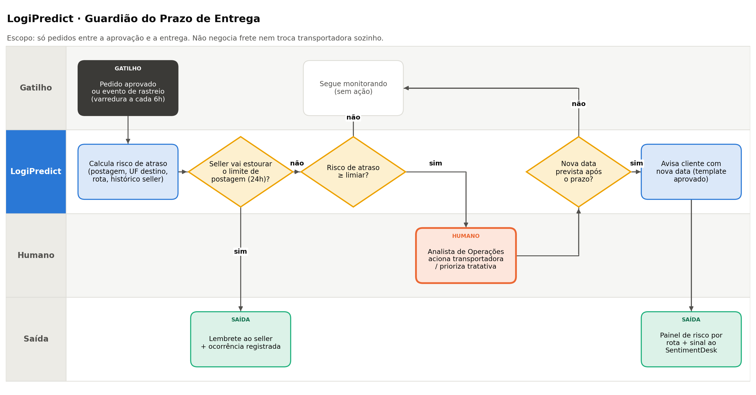
Fluxo do LogiPredict: dois checkpoints de decisão antes de envolver pessoas e aviso ao cliente apenas quando a projeção estoura o prazo.
Decisões-chave: (1) o seller vai estourar o limite de postagem? (2) o risco passou do limiar? (3) a nova data prevista passa do prazo? Só a terceira resposta autoriza contato com o cliente. Humano no loop: o analista de operações decide a tratativa com a transportadora.

7.2 SentimentDesk
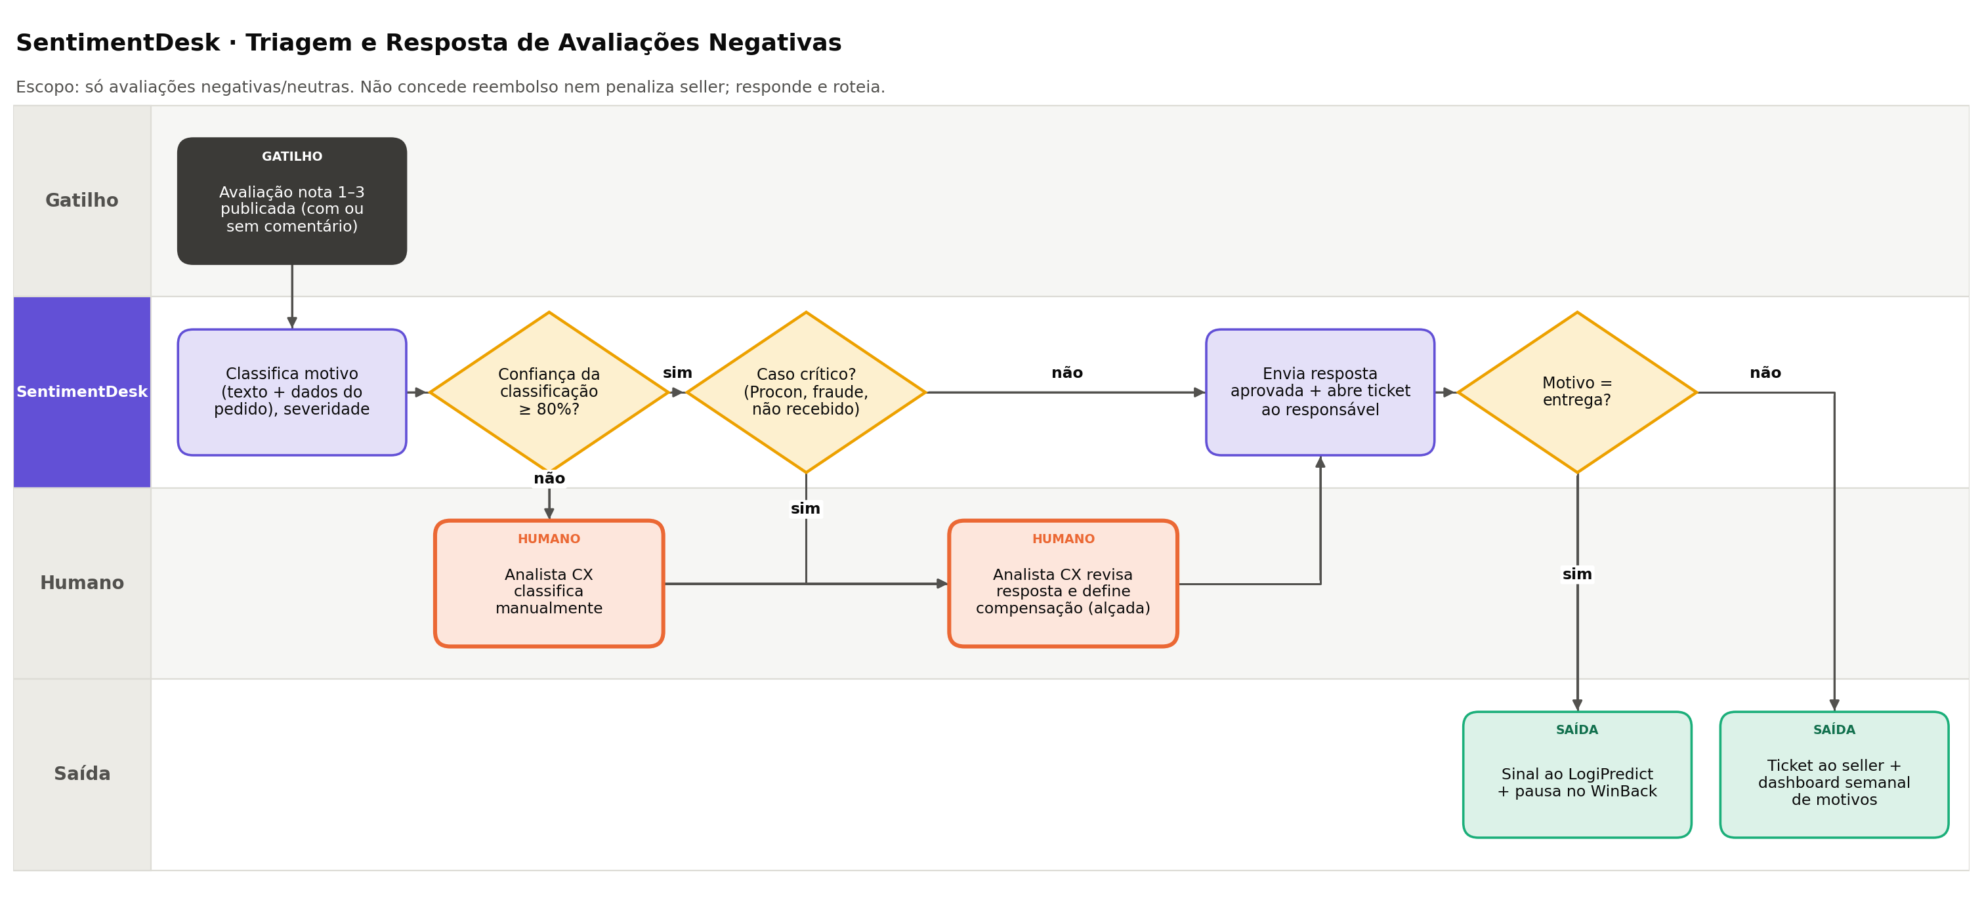
Fluxo do SentimentDesk: o agente classifica, mas casos de baixa confiança ou críticos passam por analista antes da resposta.
Decisões-chave: (1) a classificação é confiável? (2) o caso é crítico? (3) o motivo é entrega? Humano no loop: classificação manual quando a confiança é baixa; revisão da resposta e definição de compensação nos casos críticos.

7.3 WinBack
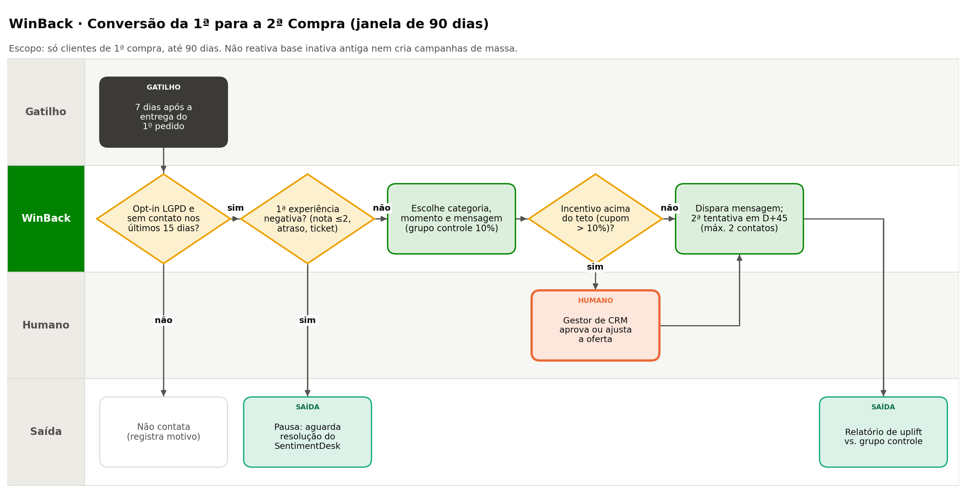
Fluxo do WinBack: elegibilidade e experiência anterior são verificadas antes de qualquer oferta.
Decisões-chave: (1) há consentimento e intervalo mínimo? (2) a 1ª experiência foi ruim? (3) o incentivo passa do teto? Humano no loop: o Gestor de CRM aprova incentivos acima de 10%.

7.4 Jornada multiagente: "o pedido que ia atrasar"
A jornada abaixo usa um pedido real do dataset: compra em 25/02/2018, de MG para MA, postada 4 dias após o limite e entregue em 06/04, 10 dias depois do prazo. O cliente deu nota 1. Mostramos o que teria acontecido com os três agentes em operação.
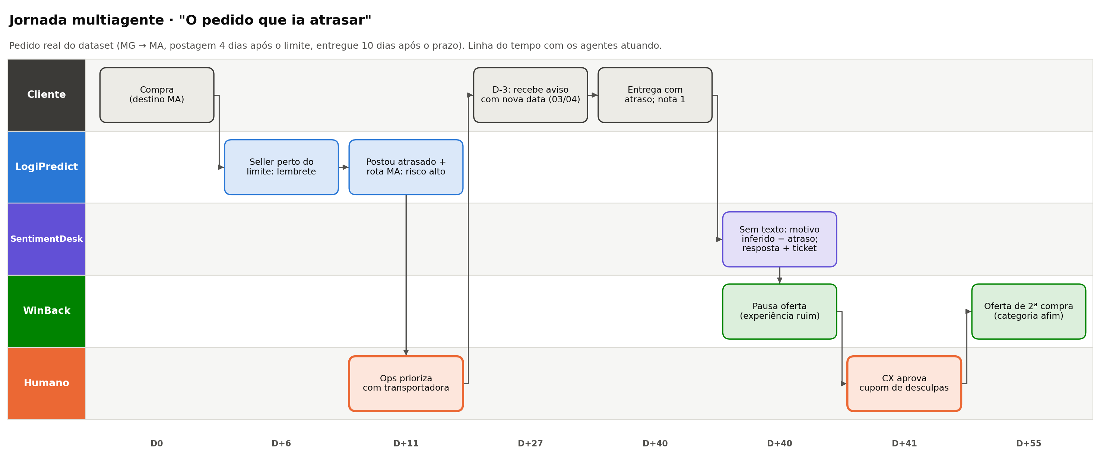
Jornada multiagente com um pedido real.

Dia | O que acontece | Agente / pessoa
D+6 | O limite de postagem se aproxima e o seller recebe lembrete | LogiPredict
D+11 | A postagem sai atrasada para uma rota com 19,7% de atraso; score 80 e alerta a operações | LogiPredict → Analista de Ops
D+27 (D-3 do prazo) | Sem confirmação de entrega, cliente avisado com nova data (03/04) | LogiPredict
D+40 | Entrega atrasada e nota 1 sem comentário; motivo inferido "atraso", resposta e ticket | SentimentDesk
D+40 | Oferta de 2ª compra pausada | WinBack
D+41 | Analista de CX aprova cupom de desculpas dentro da alçada | Humano
D+55 | Caso resolvido; oferta de 2ª compra na categoria afim | WinBack

7.5 Tratamento de exceções
Situação | LogiPredict | SentimentDesk | WinBack
Dado faltante | Sem rastreio: usa só o histórico da rota e marca "confiança baixa" | Sem texto: infere pelo pedido, confiança ≤ 0,7, revisão humana | Sem opt-in conhecido: não contata
Baixa confiança | Não avisa o cliente; só alerta operações | Fila do analista de CX | Mensagem sem incentivo
Conflito de dados | Status "entregue" sem comprovante: sinaliza CX | "Entregue" mas cliente diz que não recebeu: severidade CRÍTICA | Pedido em disputa: pausa
Sistema indisponível | Reprocessa na próxima varredura | Mantém a fila; nenhuma resposta automática | Adia o envio; não duplica
Cliente de alto valor | Prioridade no alerta | Revisão humana se valor > R$ 500 | Atendimento consultivo (CRM)

8. Prompts Estruturados v2
Os prompts seguem a estrutura objetivo · contexto · instrução principal · resultado esperado. Na Fase 2, cada um ganhou lista fechada de ações, evidência que orienta a decisão, seção "não faça" e gatilhos de humano no loop. As versões completas e os dez exemplos com casos reais estão em docs/fase2/prompts/PROMPTS_V2.md.

8.1 SentimentDesk
a) Objetivo: classificar a avaliação negativa, responder ao cliente e rotear o caso.
b) Contexto: nota, título e comentário; datas de compra, prazo e entrega; nº de itens e de sellers; categoria; valor; UFs; reclamações do seller em 30 dias.
c) Instrução principal (resumo):
Você é o SentimentDesk, agente de triagem de avaliações negativas da Olist.
TAXONOMIA (1 principal + até 2 secundários): ENTREGA_NAO_RECEBIDO | ENTREGA_ATRASO |
PEDIDO_ITEM_FALTANDO | PEDIDO_PRODUTO_ERRADO | PRODUTO_DEFEITO | PRODUTO_QUALIDADE |
ATENDIMENTO_FINANCEIRO | OUTROS
- Use os dados do pedido para desempatar (ex.: "não chegou" + 2 itens + entregue → item faltando).
- "Entregue" no sistema, mas o cliente diz que não recebeu → conflito de dados, severidade CRÍTICA.
- Resposta de até 600 caracteres, empática, com próximo passo e prazo padrão de 2 dias úteis.
NÃO FAÇA: prometer reembolso/troca/cupom/data; culpar seller ou transportadora; inventar fatos.
HUMANO NO LOOP: severidade CRÍTICA, confiança < 0,8 ou valor > R$ 500.
SAÍDA: JSON (motivo, confiança, severidade, responsável, resumo, resposta, roteamento, revisão).

d) Resultado esperado: JSON que alimenta ticket, dashboard e sinais aos outros agentes.
Exemplo real. Avaliação nota 1: "Só chegou a mochila, estou aguardando a lancheira…". Pedido com 2 itens, entregue no prazo.
Campo | Saída do agente
Motivo | PEDIDO_ITEM_FALTANDO (confiança 0,90) · severidade ALTA · responsável SELLER
Resposta | "Olá! Sentimos muito: seu pedido deveria ter chegado completo. Já abrimos uma solicitação para localizar a lancheira e confirmar se ela foi enviada separadamente. Em até 2 dias úteis você recebe nosso retorno com a solução."
Roteamento | Ticket ao seller (confirmar envio do 2º item) + dashboard
Por que importa | A regra por palavras-chave classificou como "não recebido". O agente cruzou o texto com os dados do pedido e acertou o responsável.

8.2 LogiPredict
a) Objetivo: em cada checkpoint, estimar o risco de atraso e escolher uma única ação.
b) Contexto: compra, limite de postagem, postagem, prazo; rota UF→UF com trânsito mediano, p75 e p90; atraso histórico da UF de destino; histórico de postagem do seller.
c) Instrução principal (resumo):
Você é o LogiPredict. AÇÕES PERMITIDAS: MONITORAR | LEMBRETE_SELLER | ESCALAR_OPERACOES | AVISAR_CLIENTE
EVIDÊNCIA: postagem após o limite → 24,4% de atraso vs 6,5%.
1. Faltam ≤ 24h para o limite sem postagem → LEMBRETE_SELLER.
2. Projete a chegada: postagem + trânsito mediano (provável) e + p75 (pessimista).
3. Score: postagem atrasada +35 | UF ≥ 12% de atraso +20 | p75 após o prazo +25 |
mediana após o prazo +30 | seller com > 20% de postagens atrasadas +10.
4. ≥ 70 → ESCALAR_OPERACOES. AVISAR_CLIENTE só se a projeção MEDIANA passar do prazo.
NÃO FAÇA: avisar o cliente só por risco alto; trocar transportadora; inventar rastreio.
SAÍDA: JSON (score, nível, fatores, projeções, ação, mensagem, próximo checkpoint).

d) Resultado esperado: ação explicada por fatores e mensagem pronta quando houver contato.
Exemplo real. Pedido MG → MA, postado 4 dias após o limite; prazo 27/03.
Campo | Saída do agente
Score e ação | 80 (ALTO) · ESCALAR_OPERACOES no dia da postagem, 19 dias antes do prazo
Fatores | Postagem atrasada (+35); MA com 19,7% de atraso (+20); projeção pessimista 29/03 > prazo (+25)
D-3 (24/03) | Sem entrega confirmada → AVISAR_CLIENTE com nova data 03/04
Desfecho real | Entregue em 06/04, 10 dias de atraso. O cliente teria sido avisado 10 dias antes

Um segundo caso real (SP → BA) mostra o falso positivo controlado: o agente alertou operações, mas não avisou o cliente porque a projeção mediana cabia no prazo. O pedido chegou no prazo.

8.3 WinBack
a) Objetivo: decidir se e como contatar o cliente de 1ª compra entre D+7 e D+90.
b) Contexto: datas da 1ª compra e da entrega; categoria e valor; nota; atraso; opt-in; último contato; tickets abertos; categorias da 2ª compra por perfil.
c) Instrução principal (resumo):
Você é o WinBack. Só clientes de 1ª compra, de 7 a 90 dias após a entrega.
AÇÕES: NAO_CONTATAR | PAUSAR | MENSAGEM_SEM_INCENTIVO | MENSAGEM_COM_INCENTIVO
1. Sem opt-in, contato < 15 dias ou 2 contatos já feitos → NAO_CONTATAR.
2. Nota ≤ 2, atraso ou ticket aberto → PAUSAR até o SentimentDesk resolver.
3. Boa experiência → mensagem sem incentivo, na mesma categoria ou em uma afim.
Incentivo só no 2º contato (D+45). Incentivo > 10% exige aprovação humana.
NÃO FAÇA: urgência falsa; contato fora da janela; dados pessoais além do primeiro nome.
SAÍDA: JSON (elegível, ação, motivo, categorias, incentivo, mensagem, próximo passo).

d) Resultado esperado: decisão auditável, mensagem pronta e grupo controle de 10%.
Exemplo real. Cliente do RS, 1ª compra em cama/mesa/banho (R$ 112,44), nota 5, entregue no prazo, D+7.
Campo | Saída do agente
Ação | MENSAGEM_SEM_INCENTIVO (incentivo reservado para o 2º contato)
Categorias | cama_mesa_banho (46% das 2ªs compras desse perfil) e moveis_decoracao (9%)
Mensagem | "Que bom que seu pedido chegou certinho! Separamos novidades em cama, mesa e banho e itens de decoração que combinam com a sua compra."
Contraste | Outro cliente real (1ª compra atrasada, nota 2, ticket aberto) recebe PAUSAR: nenhuma oferta até o caso ser resolvido

9. Indicadores e Business Case

9.1 Indicadores por agente
Agente | Indicador | Baseline (dataset) | Meta do piloto (90 dias) | Como medir
LogiPredict | Taxa de atraso nas rotas do piloto | 8,11% (Brasil); 15–24% no Nordeste | −1 p.p. nas rotas piloto | Comparação com rotas controle
LogiPredict | Postagens após o limite | 9,0% | ≤ 6% | shipping_limit_date × postagem
LogiPredict | Falso positivo do aviso ao cliente | n/a | ≤ 20% | Avisos × entregas no prazo
SentimentDesk | Tempo até a 1ª resposta | A medir (não existe no dataset) | 90% em < 24h | Log do agente
SentimentDesk | Classificação correta | n/a | ≥ 85% | Auditoria amostral semanal (50 casos)
SentimentDesk | Casos críticos com analista em < 4h | n/a | 95% | Fila de CX
WinBack | Conversão em 2ª compra (90 dias) | 1,13% | 1,63% (+0,5 p.p.) | Uplift contra grupo controle de 10%
WinBack | Opt-out por contato | n/a | < 1% | CRM

9.2 Business case: três cenários
Janela: set/2017 a ago/2018 (12 meses), na escala do dataset público. Como o dataset é uma amostra da operação, os valores servem para dimensionar a lógica; o cálculo escala linearmente com o volume real.
Agente | Lógica do cálculo | Conservador | Base | Otimista
LogiPredict | 6.689 postagens atrasadas × diferença de atraso (24,4% → 6,5%) × % da diferença eliminada (25/50/75%) | 335 atrasos evitados · 150 notas 1–2 a menos | 670 atrasos · 300 notas 1–2 a menos | 1.006 atrasos · 451 notas 1–2 a menos
SentimentDesk | 11.711 avaliações 1–2 × % tratada com o agente (50/70/90%) × 9 min poupados × R$ 45/h | 878 h · R$ 39,5 mil | 1.229 h · R$ 55,3 mil | 1.580 h · R$ 71,1 mil
WinBack | 71.693 novos clientes × aumento da conversão em 90 dias (+0,25/+0,5/+1,0 p.p.) × ticket da 2ª compra (R$ 148,35) | 179 compras · R$ 26,6 mil | 358 compras · R$ 53,2 mil | 716 compras · R$ 106,4 mil

Premissas explícitas: 12 minutos de triagem manual contra 3 minutos com o agente; custo do analista de R$ 45/hora; incrementos de conversão em pontos percentuais absolutos sobre a base de 1,13%. O efeito indireto (cliente com entrega no prazo recompra mais) não foi somado, para manter o cálculo conservador.
Leitura executiva. O maior retorno não está nos valores isolados. Está na combinação: menos atrasos geram menos avaliações negativas, o que reduz a fila do CX e preserva a chance de segunda compra. Os três agentes atacam elos da mesma corrente.

10. Governança, Riscos e Humano no Loop

10.1 Quem decide o quê (RACI simplificado)
Decisão | Agente | Analista | Gestor | Observação
Classificar avaliação / calcular risco | Executa | Audita amostra | Informado | Automático com monitoramento
Lembrete ao seller | Executa | Informado | n/a | Template aprovado
Aviso ao cliente com nova data | Executa | Informado | Aprova o template | Só com projeção de estouro
Resposta padrão a avaliação | Executa | Revisa amostra | Aprova os templates | Casos críticos nunca automáticos
Resposta a caso crítico e compensação | Rascunha | Decide | Alçada acima do limite | Trilha de auditoria
Tratativa com a transportadora | Recomenda | Decide | Informado | n/a
Incentivo ≤ 10% | Executa | Informado | Define o teto | n/a
Incentivo > 10% | Recomenda | n/a | Decide | n/a

10.2 Riscos e controles
Risco | Onde aparece | Controle
Alarme falso ao cliente | LogiPredict | Aviso só quando a projeção mediana estoura o prazo; meta de falso positivo ≤ 20%
Classificação errada | SentimentDesk | Confiança mínima de 0,8; auditoria semanal; fila humana
Promessa indevida | SentimentDesk, WinBack | Seção "não faça" nos prompts; templates aprovados por CX e Jurídico
Excesso de contato / LGPD | WinBack | Opt-in, intervalo de 15 dias, máximo de 2 contatos, opt-out monitorado
Viés histórico | Todos | Evidências recalculadas com dados atuais antes do piloto
Dependência de dados externos | LogiPredict | Funciona só com o histórico; rastreio é melhoria, não pré-requisito

11. Roadmap e Próximos Passos
Onda | Agentes | Período | Critério para avançar
Wave 1 · piloto | LogiPredict + SentimentDesk | Meses 1–3 | Falso positivo ≤ 20%; classificação ≥ 85%; 90% de respostas em < 24h
Wave 2 | WinBack | Meses 4–6 | Opt-in e grupo controle prontos; sinal de pausa do SentimentDesk em produção
Wave 3 | SellerCare (coaching com dados dos agentes) e SmartFreight | Meses 7–9 | Uplift comprovado nas Waves 1 e 2
Orquestração | Maestro | Fase 4 do projeto | Três especialistas estáveis em produção

Próximos passos (Fase 3, protótipo):
- Prototipar o SentimentDesk e o LogiPredict em ferramenta low-code, com os casos reais deste relatório como base de teste.
- Medir a acurácia do SentimentDesk contra 30 a 50 avaliações rotuladas pelo grupo.
- Calibrar os pesos do score do LogiPredict com o histórico completo (falso positivo × falso negativo).

12. Recomendação Executiva
A Fase 1 mostrou que a Olist tem um problema conectado: atraso gera avaliação negativa, e avaliação negativa coincide com menor recompra. A Fase 2 transforma esse diagnóstico em operação. São três agentes especializados, cada um com um papel, gatilhos claros, lista fechada de ações e pessoas decidindo o que tem impacto financeiro ou reputacional.
Pedimos a aprovação do piloto da Wave 1 (LogiPredict + SentimentDesk) por 90 dias, com rotas do Nordeste como foco logístico, grupo controle e as metas da Seção 9.1 como critério de continuidade. Os dois agentes usam dados que a Olist já possui, não executam ações irreversíveis e produzem resultado mensurável dentro do próprio piloto.
Mensagem para a diretoria. Não propomos mais agentes; propomos agentes melhores. Começar pelo prazo de entrega é atacar a origem do problema, e cada passo seguinte só avança com resultado medido.

Apêndice A: Rastreabilidade dos Requisitos da Fase 2
Requisito do enunciado | Onde está
1. Evolução do relatório da Fase 1 (sem recomeçar do zero) | Seção 2 + estrutura herdada da Fase 1
2. Pelo menos 3 agentes detalhados | Seção 6 (LogiPredict, SentimentDesk, WinBack)
2a. Objetivo do agente | 6.1a, 6.2a, 6.3a
2b. Problema resolvido (dor, impacto atual, consequências) | 6.1b, 6.2b, 6.3b + Seção 3
2c. Usuários envolvidos | 6.1c, 6.2c, 6.3c + 5.1
2d. Dados utilizados (tabelas, informações, dados externos) | 6.1d, 6.2d, 6.3d
2e. Entradas e saídas | 6.1e, 6.2e, 6.3e
2f. Indicadores impactados | 6.1f, 6.2f, 6.3f + 9.1
3. Fluxos com gatilhos, entradas, decisões, ações, interação humana e saída | Seção 7 (3 fluxos + jornada multiagente + exceções)
4. Prompts com objetivo, contexto, instrução e resultado esperado | Seção 8 + prompts/PROMPTS_V2.md
5. Vídeo executivo (link no relatório) | Sumário Executivo (Seção 1) e capa
Sempre explicar problema, benefício, impacto, usuários e riscos | Seções 6, 9 e 10

Apêndice B: Fontes e Artefatos
Artefato | Conteúdo
notebooks/08_fase2_evidencias_business_case.ipynb | Cadeia de evidência, priorização, business case, casos reais
docs/fase2/dados/numeros_fase2.json | Fonte única de números (valor, definição, tabela de origem)
docs/fase2/prompts/PROMPTS_V2.md | Prompts completos e 10 exemplos com casos reais
docs/fase2/fluxos/ | Fluxos em PNG e o script que os gera
Notebooks 01–07 e Relatório da Fase 1 | Diagnóstico original (preservado em docs/Relatorio_Executivo_Fase1_Olist_FINAL.pdf)
Dataset | Brazilian E-Commerce Public Dataset by Olist (Kaggle), 2016–2018

